Comportements et stratégies : examiner les transformations
1. L’élève repère et nomme des figures à 2-D simples qui ne se chevauchent pas, mais ne reconnaît pas les figures qui se chevauchent ou qui sont des combinaisons d’autres figures.  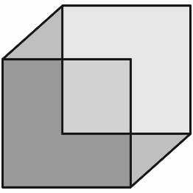  « Je vois 3 carrés et 2 triangles. » | 2. L’élève repère plusieurs figures, y compris celles créées en chevauchant ou en combinant d’autres figures.  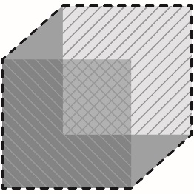  « Je vois 3 carrés et 2 triangles. Je vois aussi 3 hexagones différents. » | 3. L’élève repère des figures à 2-D dans le diagramme, ainsi qu’un objet à 3-D que le diagramme pourrait représenter.  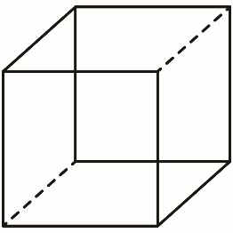  « Je vois des carrés, des triangles et  des hexagones, mais aussi un  cube. » | 4. L’élève reconnaît les relations entre les figures à 2-D et les objets à 3-D, ainsi que la façon dont des figures identiques peuvent être liées par des transformations.  « Je vois des carrés, des triangles et  des hexagones. Je vois aussi un cube. Les triangles sont des réflexions le long d’une ligne de miroir. L’un des grands carrés peut être translaté vers l’autre. On peut faire pivoter la figure entière autour d’un point situé au centre du petit carré. »
Observations et documentation

